济南易出行数字化转型项目
无人机交通态势感知系统

接口设计说明书
（V1.11）

神思电子技术股份有限公司
2026年10月

变更历史
表前置-1 变更历史
版本 | 变更时间 | 变更章节 | 性质 | 变更内容 | 修改人 | 审核人 | 批准人
1.0 | 2026.9.18 | 全文 | N-新建 | 依据需求调研、现有实现及模板形成整理稿。 | 王郑尧 | 王郑尧 | 王郑尧
1.1 | 2026.9.25 | 全文 | M-更改 | 按10.25审核问题表完成修订。 | 王郑尧 | 王郑尧 | 王郑尧
1.11 | 2026.10.31 | 全文 | M-更改 | 按标准演示模板整理标书范围的四类无人机模型，统一字体、图表题注与目录。
注：性质可以为N-新建、A-增加、M-更改、D-删除 P-批准
版本号变更规则：文件初始版本为1.0。若只有部分内容出现增加、删除、修改，则版本号加0.01。若出现重大修改或者局部修改积累过多而导致文件整体发生变化，则版本号加0.1。文件正式发布版本为2.0。若文件版本接近发布版本，则在小数点后面加一位，文件版本号除非正式发布版否则不允许超过2.0。

目录

第一章 引言 1
1.1 标识 1
1.2 系统概述 1
1.3 文档概述 1
第二章 引用文件 1
第三章 接口需求概述 2
3.1 四类模型共享接口与消息 3
3.1.1 接口标识和图表 3
3.1.2 内部分析消息接口 5
3.1.3 外部接口 6
3.1.4 错误与并发约定 6
第四章 接口设计 6
4.1 数据资源池 6
4.2 可计算路网 7
4.3 三智引擎 7
4.3.1 智服 7
4.3.2 智算 7
4.3.2.1 交通认知解析模型 7
4.3.2.1.1 基础数据认知解析模型 7
4.3.2.1.2 基于视频AI认知解析模型 7
4.3.2.1.2.1 交通流量与排队长度识别模型 8
4.3.2.1.2.2 车头时距识别模型 8
4.3.2.1.2.3 路口内机动车滞留事件识别模型 8
4.3.2.1.2.4 非机动车与行人识别模型 8
4.3.2.1.2.5 交通拥堵识别模型 8
4.3.2.1.2.6 基于无人机视角的路口态势识别模型 8
4.3.2.1.2.6.1 接口描述 8
4.3.2.1.2.6.2 请求报文 9
4.3.2.1.2.6.3 返回参数 9
4.3.2.1.2.7 基于无人机视角的换道与交通冲突识别模型 9
4.3.2.1.2.7.1 接口描述 9
4.3.2.1.2.7.2 请求报文 10
4.3.2.1.2.7.3 返回参数 10
4.3.2.1.2.8 基于无人机视角的事故测绘模型 10
4.3.2.1.2.8.1 接口描述 10
4.3.2.1.2.8.2 请求报文 10
4.3.2.1.2.8.3 返回参数 11
4.3.2.1.2.9 基于无人机视角的交通执法检测模型 11
4.3.2.1.2.9.1 接口描述 11
4.3.2.1.2.9.2 请求报文 11
4.3.2.1.2.9.3 返回参数 12
第五章 需求的可追溯性 12
第六章 注解 13

图目录

图3-1 接口及系统边界 3
表目录

表前置-1 变更历史 II
表3.1.1-1 主要业务接口 3
表3.1.2-1 既有分析消息 5
表3.1.4-1 错误处理约定 6
表4.3.2.1.2.6.3-1 统计轨迹与冲突返回字段 9
表4.3.2.1.2.8.3-1 事故测绘返回字段 11
表4.3.2.1.2.9.3-1 交通执法检测候选返回字段 12
表5-1 需求与接口追溯 12

引言
本文说明四类模型与终端、检测结果及外部只读数据之间的接口，按当前路由、数据模型与业务服务核对。

标识
无人机交通态势感知系统，文档版本1.11正式稿；接口以方法和路径共同标识。

系统概述
本系统以无人机影像交通分析为范围，包含4类模型、16项功能。数据接入、分析任务启停、结果查询、账号与审计为配套能力；航线规划、起降、返航与机巢管理由既有无人机平台承担。

文档概述
请求、返回、身份、版本和质量约束分别列示。无接口或无启用条件的能力不写成已完成联调。

引用文件
依据：已保存的《需求调研记录单》《需求确认单》《需求调研报告》《无人机交通态势感知系统需求规格说明书》。参照：项目当前架构、接口契约、数据库结构、内网部署及既有验证记录。 当前接口入口位于platform/app/api/v1/，结构化模型位于platform/app/schemas/。

接口需求概述
登录后按权限访问；口令单向哈希存储，凭据和令牌不写入文档或日志。上传、导入、下载校验授权、路径和证据完整性；配置与人工复核记录操作者、时间、对象、动作及版本。 输入缺失或质量不足时返回具体原因，禁止用旧结果冒充当前有效结果。消息以稳定编号和内容哈希校验身份；消费异常记录失败及恢复位置，跳到受影响分区最新数据，不自动补回已跳过区间。
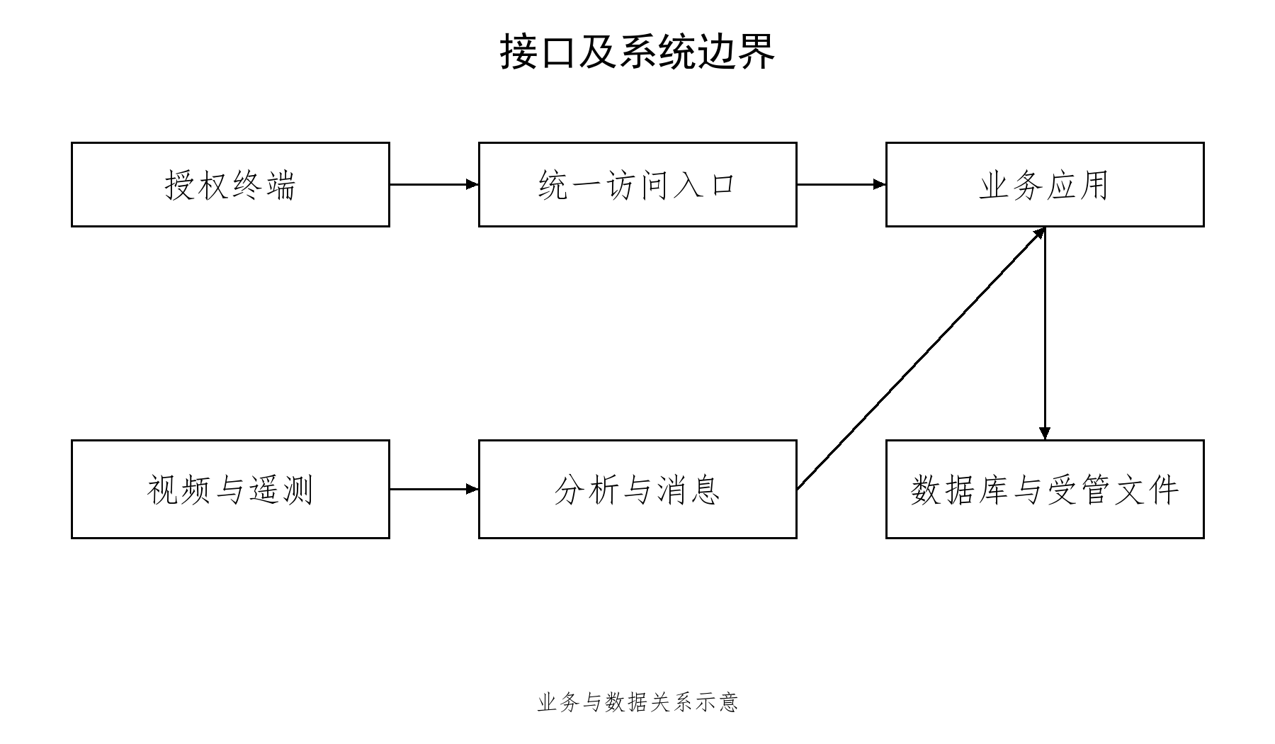
图3-1 接口及系统边界
用户入口与数据库、消息和媒体源保持边界；外部只读数据不被本应用写回。

四类模型共享接口与消息
本节归集四类模型使用的共享业务接口、既有分析消息及错误处理约定。

接口标识和图表
表3.1.1-1 主要业务接口
接口组 | 方法 | 路径 | 内容
交通统计 | GET | /​api/​v1/​intersections/​{​intersection_​id}​/​stats | 路口与统计条件；返回交通指标。
回放 | GET | /​api/​v1/​trajectories/​{​intersection_​id}​/​replay | 任务、时间窗口与查询限制；返回隔离回放数据。
转向汇总 | GET | /​api/​v1/​trajectories/​{​intersection_​id}​/​turn-summary | 查询转向汇总及质量状态。
身份登录 | POST | /api/v1/auth/login | 账号与口令；返回登录会话。
交通结果 | GET | /​api/​v1/​trajectories/​{​intersection_​id}​ | 路口、时间与查询窗口；返回轨迹。
冲突查询 | GET | /​api/​v1/​trajectories/​{​intersection_​id}​/​conflicts | 路口与查询条件；返回冲突列表。
冲突复核 | POST | /​api/​v1/​trajectories/​{​intersection_​id}​/​conflicts/​{​event_​id}​/​review | 事件、复核动作、原因和版本。
测绘任务 | GET / POST | /​api/​v1/​survey-tasks | 查询或创建任务。
资料导入 | POST | /​api/​v1/​survey-tasks/​{​task_​id}​/​capture-batches/​import | 授权资料路径和同步信息。
关键帧 | GET | /​api/​v1/​survey-tasks/​{​task_​id}​/​frames | 查询任务帧与质量。
量算 | GET / POST | /​api/​v1/​survey-tasks/​{​task_​id}​/​measurements | 帧与几何；返回米制量算。
现场标注 | GET / POST | /​api/​v1/​survey-tasks/​{​task_​id}​/​annotations | 对象类别与几何。
测绘报告 | GET / POST | /​api/​v1/​survey-tasks/​{​task_​id}​/​reports | 查询或生成版本化报告。
候选区域 | GET / POST | /​api/​v1/​enforcement/​zones | 区域几何和配置。
候选规则 | GET / POST | /​api/​v1/​enforcement/​rules | 规则定义、区域及版本。
执法线索 | GET | /​api/​v1/​enforcement/​clues | 候选类型和复核状态。
线索复核 | POST | /​api/​v1/​enforcement/​clues/​{​event_​id}​/​review | 确认或驳回并记录原因与版本。
换道候选的查询和展示按本版本契约及用例核验，尚未完成的验证保留待核验状态。

内部分析消息接口
主题、消息类型和实时频道均采用uav_前缀；消息以msg_type、schema_version、message_id和source_system标识；时间字段为occurred_at、produced_at，业务载荷位于data。实际必填字段以对应消息模型为准。
表3.1.2-1 既有分析消息
主题 | 消息类型 | 处理
uav_statistics_* | uav_stats | 校验并保存统计。
uav_​track_​complete_​* | uav_track_complete | 保存完成轨迹及点。
uav_conflicts_* | uav_conflict | 保存冲突事实与证据关联。
uav_telemetry_* | uav_telemetry | 保存遥测。
uav_system_metrics | uav_system_metrics | 保存运行指标。

外部接口
视频采用RTSP或授权文件，遥测采用MQTT、SRT或既有结构化资料。外部接入按本次确认范围执行，不新增雷达或飞行控制接口。

错误与并发约定
表3.1.4-1 错误处理约定
情况 | 处理
身份或权限失败 | 拒绝访问并要求有效会话或权限。
对象不存在 | 返回不存在，不伪造空对象成功。
输入结构错误 | 返回字段校验信息，拒绝无效数据。
修订号或消息身份冲突 | 返回冲突并保留原对象。
质量/证据条件不足 | 返回具体原因，禁止标记完整或通过。
能力关闭或权威适配缺失 | 返回未启用或不可用，不静默降级为权威结果。

接口设计
业务接口统一位于/api/v1；媒体由受控会话校验后读取。各接口按各自的列表、对象及错误结构返回。

数据资源池

可计算路网

三智引擎
无人机相关能力归属三智引擎的智算部分，通过影像分析形成交通认知结果，并提供数据接入、留存和查询支撑。

智服

智算
智算部分组织无人机交通分析模型及其认知数据链路，复用现有应用、消息与存储能力。

交通认知解析模型
无人机认知解析使用授权视频和同步遥测，形成路口态势、风险候选、事故量算及执法候选结果。

基础数据认知解析模型

基于视频AI认知解析模型
本节仅展开标书范围的四类无人机模型，功能沿用M1至M4的16项需求编号。
接口以方法和路径共同标识，下面各模块引用的完整路由、请求和返回字段保持确认版契约。身份登录、共享消息、错误和外部边界在第3.1节集中说明。

交通流量与排队长度识别模型

车头时距识别模型

路口内机动车滞留事件识别模型

非机动车与行人识别模型

交通拥堵识别模型

基于无人机视角的路口态势识别模型
对应M1-01至M1-04，使用交通统计、轨迹、回放及转向汇总接口；接口方法和完整路径见第3.1.1节的主要业务接口表。

接口描述
按路口、任务来源及时间查询，不把无质量结果作为有效事实。

请求报文
路径参数intersection_id；冲突复核另含event_id。复核请求字段为review_status（confirmed或rejected）、expected_revision（不小于1）及可选reason。

返回参数
表4.3.2.1.2.6.3-1 统计轨迹与冲突返回字段
字段组 | 类型 | 必填性 | 描述
轨迹/事件标识 | 字符串 | 是 | 区分任务和对象。
时间与位置 | 时间/坐标 | 按质量 | 无有效地理投影时位置可空。
风险及时间指标 | 数值/分类 | 按事件 | 保留指标方法和质量状态。
复核状态与版本 | 字符串/整数 | 复核对象 | 确认或驳回技术候选。

基于无人机视角的换道与交通冲突识别模型

接口描述
对应M2-01至M2-04，使用既有冲突候选查询及复核接口；换道候选的结果输出与显示按本版本进一步核验。

请求报文
路径参数为intersection_id、event_id；冲突复核传review_status（confirmed或rejected）、expected_revision（不小于1）及可选reason，与路口态势模型共用统计轨迹与冲突返回字段约定。

返回参数
返回候选事件、目标轨迹、时间与可空位置、风险及时间指标、质量、证据引用和复核版本。字段分组复用前一模块的统计轨迹与冲突返回字段表。

基于无人机视角的事故测绘模型

接口描述
创建任务、导入资料、选择关键帧、标注量算并生成报告。

请求报文
任务创建含title、scene_location；导入含source_profile_id或video_asset、telemetry_asset；量算创建含frame_id、geometry_type及image_geometry，修改另传expected_revision。客户端不能通过上传自定数值代替服务端米制计算。

返回参数
表4.3.2.1.2.8.3-1 事故测绘返回字段
字段组 | 类型 | 必填性 | 描述
任务、批次与帧标识 | 字符串 | 是 | 关联输入资料与选定画面。
几何、量算值与单位 | 结构/数值 | 量算时 | 长度与周长为米，面积为平方米。
质量与修订版本 | 字符串/整数 | 是 | 显示资料和变换可用性。
报告及证据引用 | 字符串/结构 | 生成后 | 访问受授权和完整性校验。

基于无人机视角的交通执法检测模型

接口描述
候选区域及规则和线索保持版本关联；人工复核不形成违法认定。

请求报文
查询参数review_status、clue_type；修改区域/规则传revision；线索复核传review_status、expected_revision及必填reason，状态取reviewed_confirmed或reviewed_rejected。

返回参数
表4.3.2.1.2.9.3-1 交通执法检测候选返回字段
字段组 | 类型 | 必填性 | 描述
event_type | 字符串 | 是 | enforcement_clue。
vehicle_class | 分类 | 按事实 | 货车、非货车及无法确认状态。
video_speed_kmh | 数值 | 可空 | 视频参考速度，单位千米/小时。
review_status / review_revision | 状态/整数 | 是 | 技术复核与并发版本。
evidence | 数组 | 按事件 | 受管证据引用、大小及哈希。

需求的可追溯性
接口按下列稳定需求编号追溯。
表5-1 需求与接口追溯
需求 | 接口组
M1-01至M1-04 | 来源任务、统计轨迹查询与回放。
M2-01至M2-04 | 冲突查询、证据与技术复核。
M3-01至M3-04 | 测绘任务、批次、帧、量算、标注及报告。
M4-01至M4-04 | 区域、规则、线索和线索复核。

注解
接口示例不携带真实账号、密码、令牌、外部地址或个人信息。字段扩展与返回变更需同步接口模型、调用方和测试用例。

